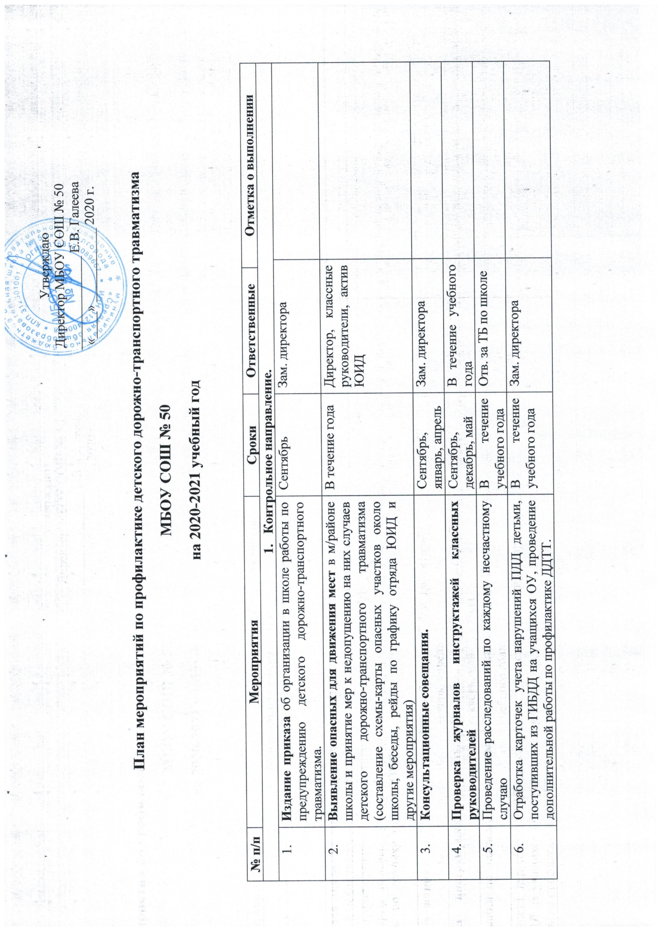
 | Обновление инструкций по проведению инструктажа с детьми и подростками о безопасности дорожного движения. | В течение учебного года | Отв. за ТБ по школе
7. | Анализ состояния детского дорожно-транспортного травматизма в школе. Анализ работы за прошедший год по профилактике ДДТТ. | Май | Зам. директора, кл. руководители 1-11 классов
- Воспитательное направление
 | Проведение акции «Внимание – дети!» | Сентябрь, апрель | Зам. директора, организатор ОБЖ, кл. руководители 1-11 классов
 | Планирование работы по предупреждению детского транспортного травматизма в общешкольном плане и проведение внеклассных мероприятий. | В течение учебного года | Зам. директора, ответственные за проведение мероприятий
 | Создание отряда ЮИД и организация его работы, согласно «Положению об отряде ЮИД» | В течение учебного года | Руководитель отряда ЮИД
 | Ежедневное проведение учителями на последнем уроке 2-3-х минутных бесед-напоминаний о соблюдении правил дорожного движения | В течение учебного года | Педагогический коллектив
 | Организовать проведение классных родительских собраний, на которых рассмотреть вопросы профилактики детского дорожно-транспортного травматизма:  - «Как влияет на безопасность детей использование световозвращающих элементов»;  - «Требования к знаниям и навыкам школьника, которому доверяется самостоятельное движение в школу и обратно», включая беседы с родителями-водителями об обязательном применении ремней безопасности и детских удерживающих устройств при перевозке детей в салоне автомобиля. | Сентябрь  В течение учебного года(по планам кл. руководителей) | Кл.руководители 1-11 классов
 | Организация школьных конкурсов на лучший рисунок, плакат по безопасности дорожного движения (в рамках акций «Внимание – дети») | Сентябрь, апрель | Инструктор по БДД
 | Проведение школьного тура конкурсов творческих работ обучающихся «Дорога глазами детей (рисунки, сочинения и т.п.) | В течение года | Кл.руководители
 | Участие в городском конкурсе-фестивале «Безопасное колесо» | апрель | Зам. директора, руководитель отряда ЮИД
 | Проведение бесед, мероприятий, соревнований среди детей по знаниям ПДД в школьном лагере. | Июнь | Начальник лагеря
 | Проведение на уроках и переменах развивающих игр для детей на развитие внимания, реакции, умения ориентироваться в окружающей обстановке. | В течение года | Кл.руководители и педагоги
 | Организация каникулярного времени учащихся | Каникулы | Зам. директора
- Методическое направление
 | Выступление на педагогическом совете «Безопасность наших детей – в наших руках» | август | Зам. директора

